**REPÚBLICA DE COLOMBIA**

**RAMA JUDICIAL DEL PODER PÚBLICO**

**AVISO No. 001**

**AVISO DE AUDIENCIAS ORALIDAD – TRAMITE**

**CARTELERA SECRETARIAL JUZGADO LABORAL DEL CIRCUITO**

**PUERTO TEJADA CAUCA**

PUERTO TEJADA (CAUCA), a través del presente se notifica hoy 18 de marzo de 2021: 8:00 a.m.

|  |  |  |  |  |  |
| --- | --- | --- | --- | --- | --- |
| **No. PROCESO** | **CLASE DE PROCESOS** | **DEMANDANTE** | **DEMANDADO.** | **FECHA** | **HORA**  **de Inicio** |
| **2021-00002** | Ordinario Laboral de Única Instancia. | YANELLA BALLESTEROS GARCIA | Alumbrado Público de Villa Rica C.  Iluminación Inteligente Led S.A.S. E. S. P. | Se señala el día miércoles 16 de junio de 2021.  Diligencia de contestación demanda, conciliación  **Trámite y Juzgamiento.**  **-**Audiencia virtual- | **9:00 a.m.** |

Puerto Tejada, (Cauca), 18 de marzo de 2021.

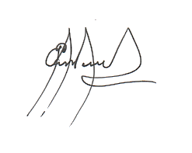

**EVER PIAMBA MONTERO**

**Secretario**